Teste se seu cartão R52 está danificado por raios ou eletricidade estática, usando o multímetro:
CARTÃO DANIFICADO
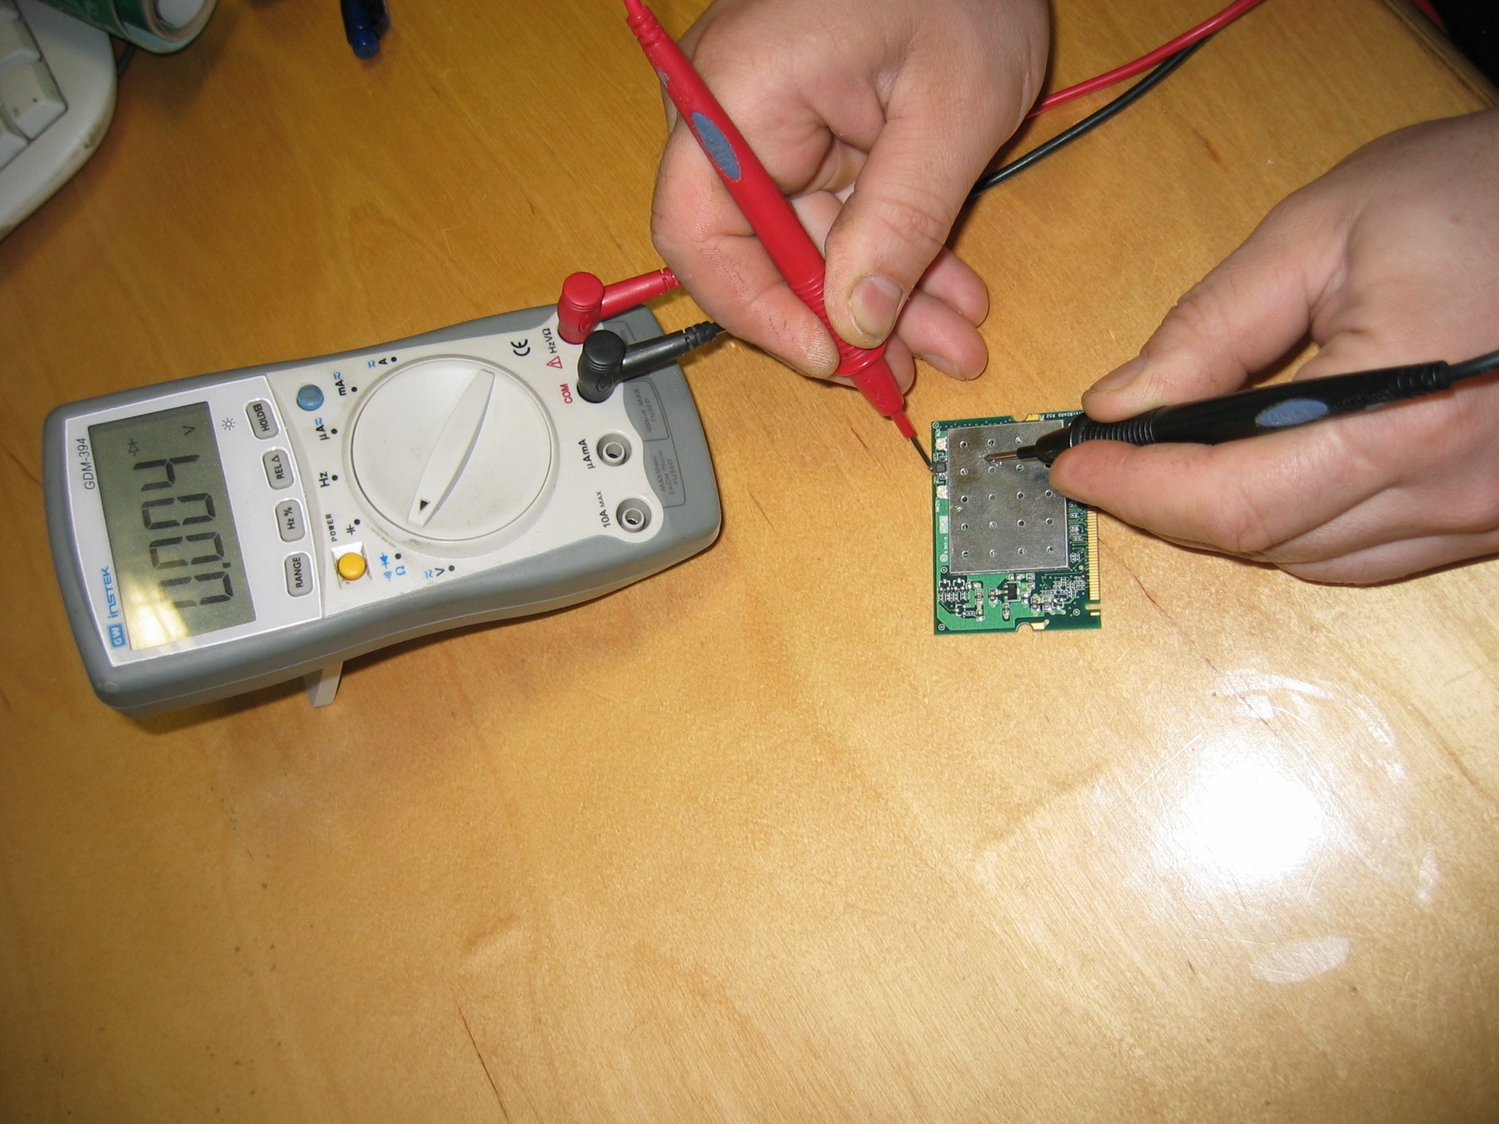
CARTÃO BOM 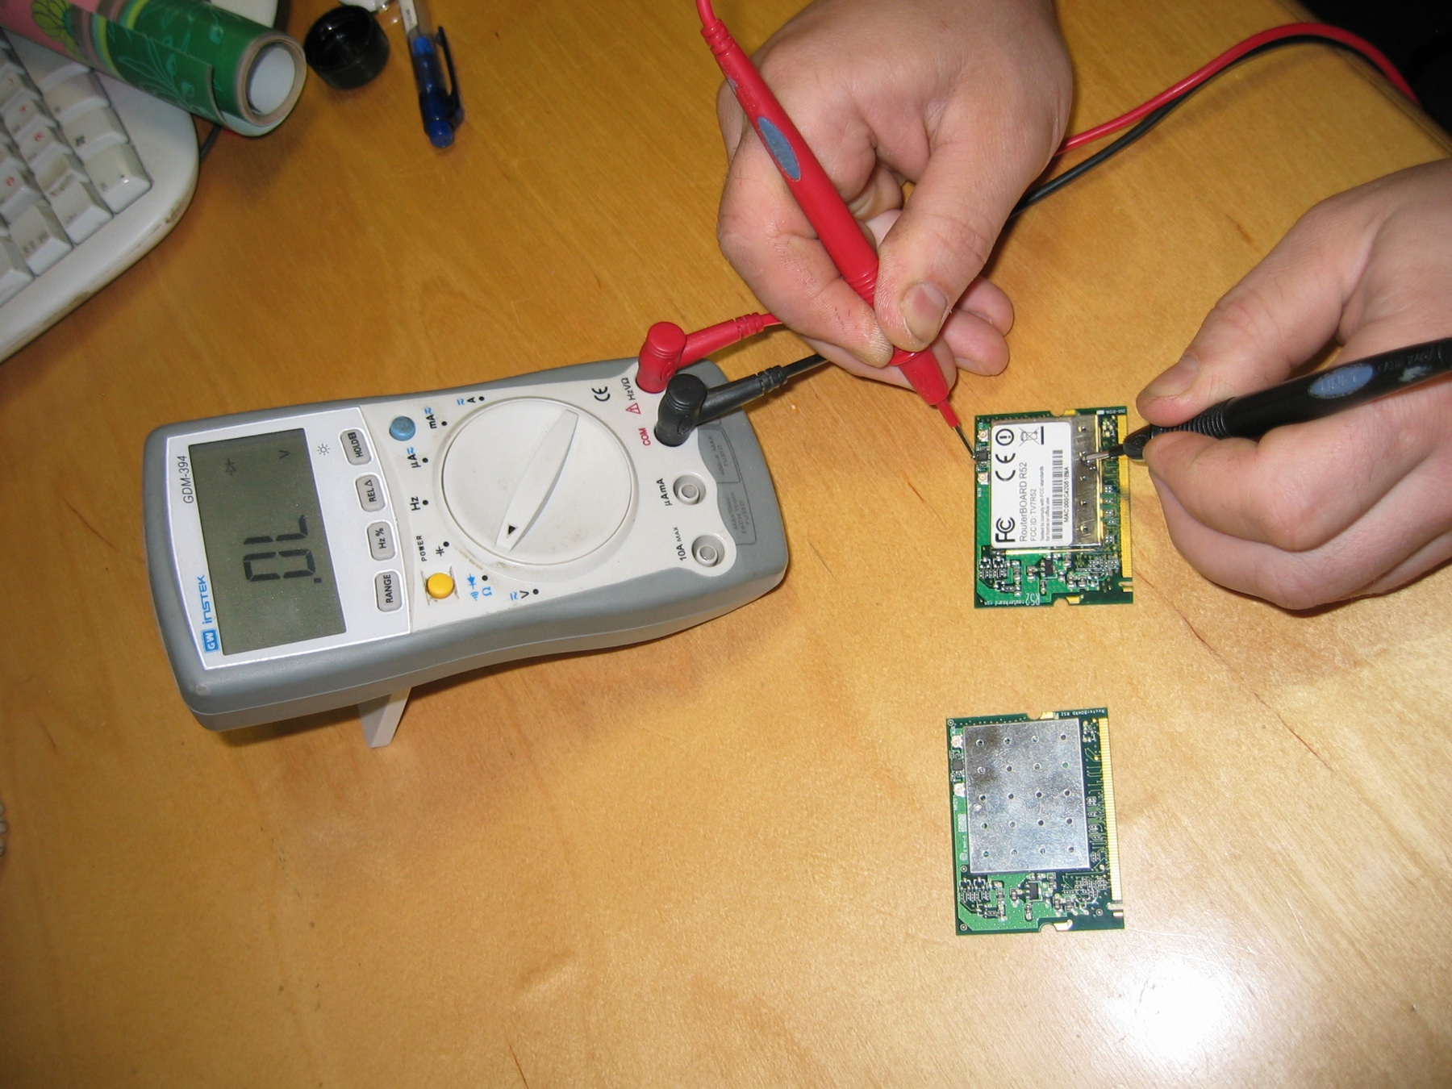

PONTOS DE TESTE
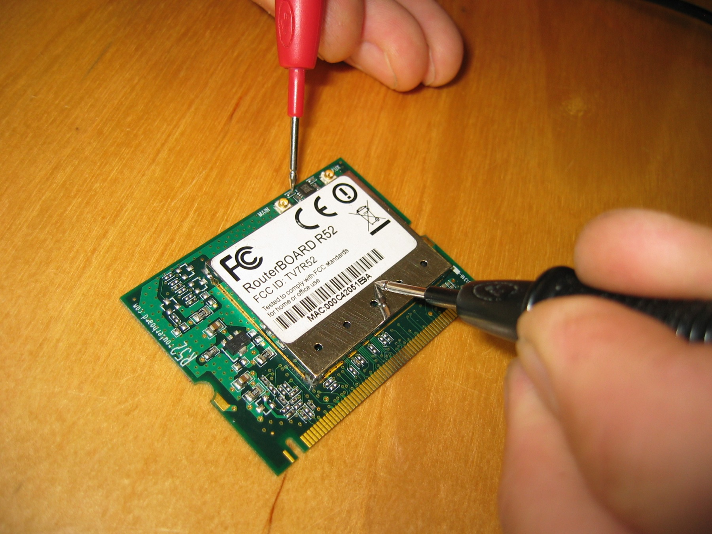

RouterBOARD Troubleshooting Wiki

